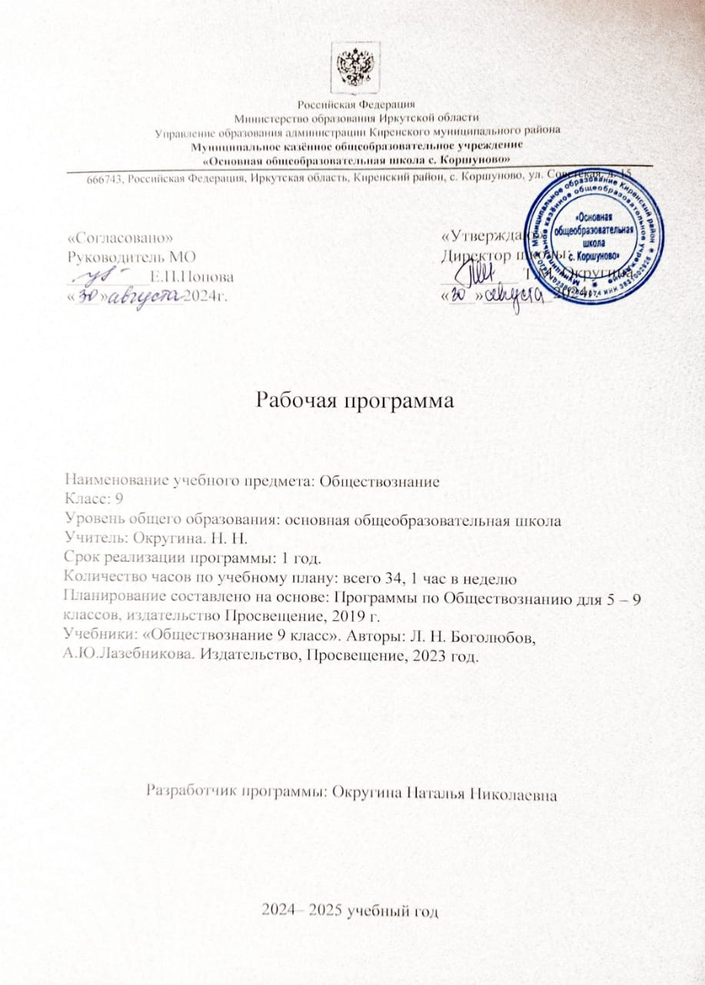

Структура рабочей программы

1 Пояснительная записка.

2 Общая характеристика учебного предмета.

3 Планируемые результаты .

4 Содержание учебного курса.

5 Календарно – тематическое планирование .

6Учебно-методическая литература.

Пояснительная записка

Рабочая программа по обществознанию для 9 класса составлена в соответствии с обновлённым Федеральным государственным образовательным стандартом основного общего образования на основе следующих нормативных документов:

1. Федеральный закон «Об образовании в Российской Федерации»

Федеральный государственный образовательный стандарт основного общего образования, утвержденный приказом Министерства образования и науки Российской Федерации

1. Приказ Министерства просвещения «О внесении изменений в некоторые федеральные государственные образовательные стандарты общего образования по вопросам воспитания обучающихся».

**3** Рабочая программа ориентирована на использование учебника

Обществознание. 9 класс: учебник под редакцией Л.Н. Боголюбова А.Ю.ЛазебниковА, – М.: Просвещение, 2023г.

**Общая характеристика предмета**

Обществознание - учебный предмет в основной школе, фундаментом которого являются научные знания о человеке и об обществе, о влиянии социальных факторов на жизнь каждого человека. Их раскрытие, интерпретация, оценка базируются на результатах исследований, научном аппарате комплекса общественных наук социология, экономическая теория, политология, культурология, правоведение, этика, социальная психология), а также философия. Такая комплексная научная база учебного предмета "Обществознание", многоаспектность изучения его предмета - общественной жизни - обуславливают интегративный характер обществознания, который сохраняется и в старшей школе. Обществознание как учебный предмет в основной школе акцентирует внимание учащихся на современных явлениях.

Обществознание в основной школе опирается на пропедевтическую обществоведческую подготовку учащихся в начальных классах в рамках учебного предмета "Окружающий мир". Полнота и глубина раскрытия содержания курса по обществознанию на втором этапе обучения ограничены познавательными возможностями учащихся младшего и среднего подросткового возраста. Наиболее сложные аспекты общественного развития рассматриваются в курсе обществознания в старших классах.

Цели обществоведческого образования в основной школе состоят в том, чтобы средствами учебного предмета активно содействовать:

* воспитанию общероссийской идентичности, патриотизма, гражданственности, социальной ответственности, правового самосознания, толерантности, приверженности ценностям, закреплённым в Конституции РФ;
* развитию личности на исключительно важном этапе её социализации - в подростковом возрасте, повышению уровня её духовно-нравственной, политической и правовой культуры, становлению социального поведения, основанного на уважении закона и правопорядка; углублению интереса к изучению социальных и гуманитарных дисциплин; формированию способности к личному самоопределению, самореализации, самоконтроля; повышению мотивации к высокопроизводительной, наукоёмкой трудовой деятельности;
* формированию у учащихся целостной картины общества, адекватной современному уровню знаний о нём и доступной по содержанию для школьников младшего и среднего подросткового возраста; освоению учащимися тех знаний об основных сферах человеческой деятельности и о социальных институтах, о формах регулирования общественных отношений, которые необходимы для взаимодействия с социальной средой и выполнения типичных социальных ролей человека и гражданина;
* овладению учащимися умениями получать из разнообразных источников и критически осмысливать социальную информацию, систематизировать, анализировать полученные данные; освоению ими способов познавательной, коммуникативной, практической деятельности, необходимых для участия в жизни гражданского общества и правового государства;
* формированию у учащихся опыта применения полученных знаний и умений для определения собственной позиции в общественной жизни; для решения типичных задач в области социальных отношений; для осуществления гражданской и общественной деятельности, развития межличностных отношений, включая отношения между людьми различных национальностей и вероисповеданий, а также в семейно-бытовой сфере; для соотнесения собственного поведения и поступков других людей с нравственными ценностями и нормами поведения, установленными законом; для содействия правовыми способами и средствами защите правопорядка в обществе;

Кроме того, учебный предмет "Обществознание" в основной школе призван помогать предпрофильному самоопределению школьников.

Реализация рабочей программы способствует:

* развитию личности в период ранней юности, её духовно-нравственной, политической и правовой культуре, экономического образа мышления, социального поведения, основанного на уважении закона и правопорядка, способности к самоопределению и самореализации; интереса к изучению социальных и гуманитарных дисциплин;
* воспитанию общероссийской идентичности, гражданской ответственности, правового самосознания, толерантности, уважения к социальным нормам, приверженности к гуманистическим и демократическим ценностям, закреплённым в Конституции РФ;
* освоению системы знаний об экономических и иных видах деятельности людей, об обществе, его сферах, правовом регулировании общественных отношений, необходимых для взаимодействия с социальной средой и выполнения социальных ролей человека и гражданина, для последующего изучения социально-экономических и гуманитарных дисциплин в учреждениях среднего и высшего профессионального образования и самообразования;
* овладению умениями получать и критически осмысливать социальную информацию, анализировать, систематизировать полученные данные; осваивать способы познавательной, коммуникативной, практической деятельности, необходимой для участия в жизни гражданского общества и государства;
* формированию опыта применения полученных знаний и умений для решения типичных задач в области социальных отношений; гражданской и общественной деятельности; межличностных отношений; отношений между людьми разных национальностей и вероисповеданий; в семейно-бытовой сфере, для соотнесения своих действий и действий других людей с нормами поведения, установленным законом; содействия правовыми способами и средствами защите правопорядка в обществе

**Изучение обществознания в основной школе направле­но на достижение следующих целей и задач:**

* развитие личности в ответственный период социального взросления человека , её познавательных интере­сов, критического мышления в процессе восприятия социаль­ной (в том числе экономической и правовой) информации и определения собственной позиции; нравственной и правовой культуры, экономического образа мышления, способности к самоопределению и самореализации;
* воспитание общероссийской идентичности» гражданской ответственности, уважения к социальным нормам; привер­женности гуманистическим и демократическим ценностям, закреплённым в Конституции Российской Федерации;
* освоение на уровне функциональной грамотности системы знаний, необходимых для социальной адаптации: об обще­стве; основных социальных ролях; о позитивно оценивае­мых обществом качествах личности, позволяющих успешно взаимодействовать в социальной среде; сферах человеческой деятельности; способах регулирования общественных отно­шений; механизмах реализации и защиты прав человека и гражданина;
* формирование опыта применения полученных знаний для решения типичных задач в области социальных отношений; экономической' и гражданско-общественной деятельности; межличностных отношений; отношений между людьми раз­личных национальностей и вероисповеданий; самостоятель­ной познавательной деятельности; правоотношений; семейно-бытовых отношений.

**Планируемые результаты обучения и освоения содержания курса по обществознанию**

**Личностные** результаты выпускников основной шко­лы, формируемыми при изучении содержания курса, явля­ются:

* мотивированность на посильное и созидательное участие в жизни общества;
* заинтересованность не только в личном успехе, но и в бла­гополучии и процветании своей страны;
* ценностные ориентиры, основанные на идеях патриотиз­ма, любви и уважения к Отечеству; необходимости поддер­жания гражданского мира и

согласия; отношении к человеку, его правам и свободам как высшей ценности; стремлении к укреплению исторически сложившегося государственного единства; признании равноправия народов, единства разно­образных культур; убеждённости в важности для общества семьи и семейных традиций; осознании своей ответственно­сти за страну перед нынешними и грядущими поколениями.

**Метапредметные результаты** изучения обществознания выпускниками основной школы проявляются в:

* умении сознательно организовывать свою познавательную деятельность (от постановки цели до получения и оценки ре­зультата);
* умении объяснять явления и процессы социальной действи­тельности с научных позиций; рассматривать их комплексно в контексте сложившихся реалий и возможных перспектив;
* способности анализировать реальные социальные ситуа­ции, выбирать адекватные способы деятельности и модели поведения в рамках реализуемых основных социальных ро­лей, свойственных подросткам;
* овладении различными видами публичных выступлений (высказывания, монолог, дискуссия) и следовании этическим нормам и правилам ведения диалога;
* умении выполнять познавательные и практические зада­ния, в том числе с использованием проектной деятельности на уроках и в доступной социальной практике, на:
  1. использование элементов причинно-следственного ана­лиза;
  2. исследование несложных реальных связей и зависимо­стей;
  3. определение сущностных характеристик изучаемого объекта; выбор верных критериев для сравнения, сопостав­ления, оценки объектов;
  4. поиск и извлечение нужной информации по заданной теме в адаптированных источниках различного типа;

перевод информации из одной знаковой системы в Другую (из текста в таблицу, из аудиовизуального ряда в текст и др.); выбор знаковых систем адекватно познавательной и коммуникативной ситуации;

1. подкрепление изученных положений конкретными примерами;
2. оценку своих учебных достижений, поведения, черт своей личности с учетом мнения других людей, в том числе для корректировки собственного поведения в окружающей среде; выполнение в повседневной жизни этических и право­вых норм, экологических требований;
3. определение собственного отношения к явлениям со­временной жизни, формулирование своей точки зрения.

**Предметными результатами** освоения выпускниками ос­новной школы содержания программы по обществознанию являются:

* относительно целостное представление об обществе и че­ловеке, о сферах и областях общественной жизни, механиз­мах и регуляторах деятельности людей;
* знание ряда ключевых понятий об основных социальных объектах; умение объяснять явления социальной действи­тельности с опорой на эти понятия;
* знания, умения и ценностные установки, необходимые для сознательного выполнения старшими подростками основных социальных ролей в пределах своей дееспособности;
* умения находить нужную социальную информацию в пе­дагогически отобранных источниках; адекватно её воспри­нимать, применяя основные обществоведческие термины и понятия; преобразовывать в соответствии с решаемой зада­чей (анализировать, обобщать, систематизировать, конкрети­зировать) имеющиеся данные, соотносить их с собственными знаниями; давать оценку общественным явлениям с позиций одобряемых в современном российском обществе социаль­ных ценностей;
* понимание побудительной роли мотивов в деятельности человека, места ценностей в мотивационной структуре лич­ности, их значения в жизни человека и развитии обще­ства;
* знание основных нравственных и правовых понятий, норм и правил, понимание их роли как решающих регуляторов об­щественной жизни; умение применять эти нормы и правила к анализу и оценке реальных социальных ситуаций; уста­новка на необходимость руководствоваться этими нормами и правилами в собственной повседневной жизни;
* приверженность гуманистическим и демократическим цен­ностям, патриотизм и гражданственность;
* знание особенностей труда как одного из основных видов деятельности человека, основных требований трудовой эти­ки в современном обществе, правовых норм, регулирующих трудовую деятельность несовершеннолетних; понимание значения трудовой деятельности для личности и для общества;
* понимание специфики познания мира средствами искус­ства в соотнесении с другими способами познания;
* понимание роли искусства в становлении личности и в жизни общества;
* знание определяющих признаков коммуникативной дея­тельности в сравнении с другими видами деятельности;
* знание новых возможностей для коммуникации в совре­менном обществе; умение использовать современные сред­ства связи и коммуникации для поиска и обработки необ­ходимой социальной информации;
* понимание языка массовой социально-политической ком­муникации, позволяющее осознанно воспринимать соответ­ствующую информацию; умение различать факты, аргумен­ты, оценочные суждения;
* понимание значения коммуникации в межличностном об­щении;
* умение взаимодействовать в ходе выполнения групповой работы, вести диалог, участвовать в дискуссии, аргументи­ровать собственную точку зрения;
* знакомство с отдельными приёмами и техниками преодо­ления конфликтов;
* ценностные ориентиры, основанные на идеях патриотиз­ма, любви и уважения к Отечеству; на отношении к чело­веку, его правам и свободам как к высшей ценности; на стремлении к укреплению исторически сложившегося госу­дарственного единства; на признании равноправия народов, единства разнообразных культур; на убеждённости в важно­сти для общества семьи и семейных традиций; на осознании необходимости поддержания гражданского мира и согласия, своей ответственности за судьбу страны перед нынешними и грядущими поколениями.

Содержание учебного курса

**Глава 1 Политика**

Политика и политическая власть. Политическая организация общества. Форма государства. Политический режим. Политические партии и движения. Участие граждан в политической жизни.

**Глава2 Гражданин и государство.**

Основы конституционного строя Росси. Высшие органы государственной власти в РФ. Россия- федеративное государство. Судебная система РФ. Основы правового статуса человека и гражданина России. Государственное управление.

**Глава3 Социальная сфера.**

Социальная структура общества. Социальные статусы и роли. Нации и межнациональные отношения. Семья и её функция . Социализация личности и отклоняющееся поведение. Социальные конфликты. Социальная политика государства.

**Глава 4 Человек в современном изменяющемся мире.**

Современное информационное общество. Глобализация причины и последствия.Мир профессий настоящего и будущего. Молодёжь и её роль в общественной жизни. Здоровье и спорт

**Календарно – тематическое планирование.**

|  |  |  |  |  |
| --- | --- | --- | --- | --- |
| **№**  **п/п** | **Тема урока** | **Часы** | **Дата** | |
| план | факт |
| 1 | Введение | **1** |  |  |
|  | **Глава 1 Политика** | **7** |  |  |
| 2 | Политика и политическая власть | 1 | . |  |
| 3 | Политическая организация общества | 1 |  |  |
| 4 | Форма государства. Политический режим | 1 |  |  |
| 5-6 | Политические партии и движения | 2 |  |  |
| 7 | Участие граждан в политической жизни | 1 |  |  |
| 8 | Тест по первой главе. | 1 |  |  |
|  | **Глава 2 Гражданин и государство** | **8** |  |  |
| 9 | Основы конституционного строя России | 1 |  |  |
| 10-11 | Высшие органы государственной власти в РФ | 2 |  |  |
| 12 | Россия- федеративное государство | 1 |  |  |
| 13 | Судебная система РФ | 1 |  |  |
| 14 | Основы правового статуса человека гражданина России | 1 |  |  |
| 15 | Государственное управление | 1 |  |  |
| 16 | Тест по второй главе | 1 |  |  |
|  | **Глава3 Социальная сфера** | **10** |  |  |
| 17-18 | Социальная структура общества | 2 |  |  |
| 19 | Социальные статусы и роли | 1 |  |  |
| 20 | Нации и межнациональные отношения | 1 |  |  |
| 21 | Семья и её функция | 1 |  |  |
| 22 | Социализация личности и отклоняющееся поведение | 1 |  |  |
| 23-24 | Социальные конфликты | 2 | . |  |
| 25 | Социальная политика государства | 1 |  |  |
| 26 | Тест по третьей главе | 1 | . |  |
|  | **Глава 4 Человек в современном изменяющемся мире** | **8** |  |  |
| 27 | Современное информационное общество | 1 |  |  |
| 28 | Глобализация причины и последствия | 1 |  |  |
| 29-30 | Мир профессий настоящего и будущего | 2 |  |  |
| 31 | Молодёжь и её роль в общественной жизни | 1 |  |  |
| 32 | Здоровье и спорт | 1 |  |  |
| 33 | Тест по четвёртой главе | 1 |  |  |
| 34 | Повторение за курс 9 класса | 1 |  |  |

Учебно –методическое обеспечение

1. Обществознание. 9 класс: учебник для общеобразовательных учреждений / Л.Н. Боголюбов, А. Ю .Лазебникова и другие. – М.: Просвещение, 2023год.
2. Обществознание 9 класс: поурочные планы по учебнику Л.Н. Боголюбова и др, под ред. Л.Н. Боголюбова/ автор-составитель С.Н. Степанько. – Волгоргад: Учитель, 2021г.
3. Ресурсы сети интернет.